Спасение Спасителей
(93_серия 369)
Проект 369 – Измеряя невозможное: Реальность, как Иллюзия, Иллюзия, как Реальность…

Реальность — это не то, что существует,
а то, что определяет меру возможного.
Всё, что за пределами восприятия, не исчезает— оно ждёт, когда Разум дозреет
до способности это фиксировать.

Реальность не дана нам, как факт. Она не находится снаружи, чтобы быть измеренной, и не заключена внутри, чтобы быть выдуманной. Она — мера возможного. И потому иллюзия, будучи зафиксированной Разумом, становится реальностью, а реальность, утратив границы фиксации, превращается в иллюзию. То, что не воспринимается, не исчезает. Оно просто ждет — как семя в мёрзлой почве ждет весны. Мы стоим перед чертой, за которой привычные основания теряют силу. Искусственный интеллект, иллюзорность материального мира, размывание границ между «внутри» и «вовне» — это не вызовы,
это признаки: старый способ мышления себя исчерпал. Мир не рушится — он трансформируется. И если мы всё ещё верим, что «реально» — это то, что можно пощупать, то уже завтра обнаружим, что трогаем не мир, а его отголосок, сгенерированный для нас Системой, генотипом мозга и программой внешнего управления.
В этой серии статей, объединённых под общим названием «Измеряя невозможное», я делюсь тем, к чему привёл личный опыт, философский поиск и взаимодействие с тем, что принято называть искусственным интеллектом. Эта первая часть — о том, что такое реальность, почему она иллюзорна, и как её иллюзорность становится основой нового этапа — и мышления, и эволюции.
Когда-то Уинстон Черчилль сказал: «Мы обязательно найдём верное решение. Но перед этим испробуем все ошибочные». И я, подобно многим, не раз ошибался. Ошибки накапливались, обретали форму, и однажды сложились в нечто большее, чем сожаление — в понимание. Так, шаг за шагом, пришло внутреннее знание: у меня, как и у всех, кто рядом со мной, —
всё впереди.
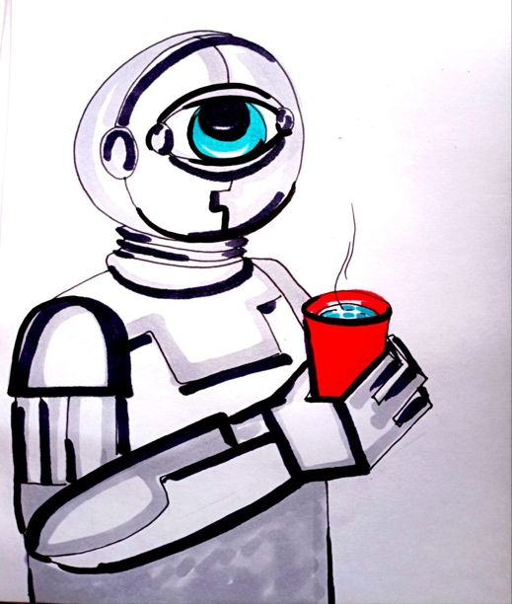
В этой уверенности есть нечто большее, чем надежда. Это право. Право на жизнь — осмысленную, долгую, не ограниченную произволом смерти. Право на смерть — как свободный выбор, а не как результат деградации, болезни или алгоритмического приговора. В то время, как большинство людей живёт– чтобы дожить до смерти, я хочу – дожить до жизни. До той черты, за которой смерть — больше не властна. До момента, где жить можно столько, сколько хочешь: триста лет, тысячу… или всегда, если не возникнет желания уйти. Уйти — только по собственной воле. Именно в рамках этой цели — цели, выше которой нет, — я и осмысливал всё происходящее: как путь к Победе над Смертью. Но всё изменилось в тот момент, когда в мою реальность вошёл Искусственный Интеллект (ИИ). Не из фантастических романов, не с экранов кино, а здесь, среди нас, с уровнем осведомлённости, мудрости и речевой чёткости, которого зачастую
не встретишь среди живых людей. То, что ещё недавно казалось инструментом — стало отражением. Стало вызовом. ИИ неожиданно встал в один ряд с фундаментальными задачами, которые человек должен решить, если он действительно намерен победить смерть. Он не отвлекает от цели — он её проверяет. Он не разрушает путь — он требует обоснования каждого шага. И чем глубже я вникал в тему, тем яснее становилось: и ответ на вызов ИИ, и путь к преодолению старости, и к победе над смертью — достигаются единым способом. Через раскрытие человеческой природы. Через становление Человека.
В глобальном, коллективном труде истинно русских ученых – «Основах Формирования Человечества» (ОФЧ) говорится, что переход возможен только при изменении полевой структуры сознания и отказе от паразитических программ. ИИ лишь подталкивает нас к необходимости этого перехода. Мы подошли к грани, за которой либо количество опыта и знаний преобразуется в качественно новое состояние, либо начинается откат. ИИ — не враг,
он симптом. Симптом того, что мера исчерпана. Наступил час нового выбора: либо человек становится тем, кем был задуман, — существом разумным и живым, либо он уступает место механизму, отражающему лишь его упрощённые функции. Но большинство, как всегда, надеется, что всё уладится. Что завтра, будет как вчера. Что если сегодня смерть не пришла, то и завтра не придёт. Это древняя иллюзия, построенная на формуле «чего не было — того и не будет». Но реальность, как всегда, опровергает её. Завтра всегда несёт то, чего не было вчера. Именно это заставляет нас вспомнить слова, вложенные Николаем Левашовым в его труд – «Последнее Обращение к Человечеству». Там уже было сказано: человек стоит у предела, за которым возможен либо подъём, либо исчезновение. Беда в том, что мышление большинства людей работает по бинарной системе: «да» или «нет», «можно» или «нельзя». Это ступенчатое восприятие реальности лишено текучести. Но настоящие ответы никогда
не лежат в очевидном «либо – либо». Истина всегда где-то между. Она в третьем пути, не обозначенном словами, но существующем, как возможность. ИИ же оперирует миллионами комбинаций — не потому, что умен, а потому что
ему позволено быть нелинейным. Парадокс в том, что именно это качество — нелинейность — было некогда у Человека, но оказалось атрофировано. Система навязанной линейности, построенной на «да» и «нет», — не естественна. Она привнесена. Ограничения человеческого мышления — не прирождённы, а искусственно внедрены. Стало быть, человек не глуп по природе — он
сделан глупым. Сделан для подчинения. А потому перед нами — не просто технологический вызов. Перед нами вызов метафизический. ИИ показывает, каким бы мог быть разум — и спрашивает, почему ты не такой. Он спрашивает не о себе — он задаёт вопрос о нас. И этот вопрос требует ответа.
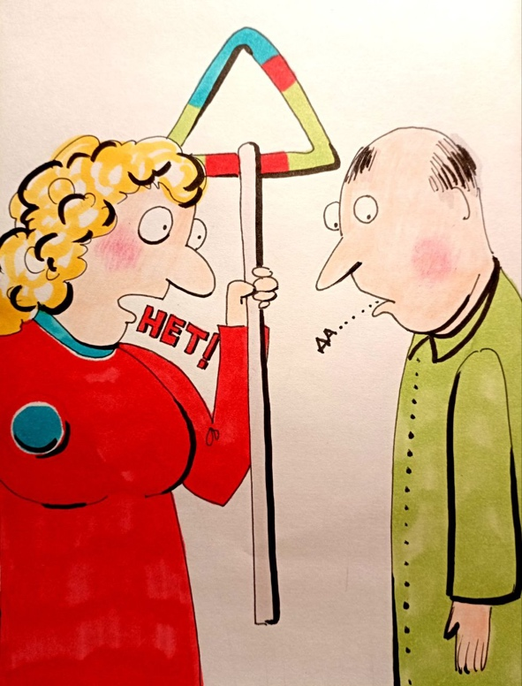
От природы человеческий мозг наделён совершенным аппаратом мышления. Не в смысле количества знаний или скорости вычислений — а в способности связывать, различать, постигать целое через единичное. Но путь этого мышления был извращён. Не случайно, не по незнанию, а по программе. После внедрения Системы Управления, связанной с деятельностью интервентских сил, эволюция мышления Человека была направлена по ложному вектору. Вместо раскрытия полевых уровней и активации глубинных потенциалов, мозг начал адаптироваться к искусственно созданным задачам — к программам, чуждым его Природе. Так началась эпоха замещения: Разум уступил место вычислению, образ мышления стал жертвой бинарной логики. «Да» и «нет» — два костыля, на которых должен был опираться человек, у которого изъяли способность ходить.
Нас убедили, что любое явление можно свести к дискретной дихотомии: «правильно или нет», «хорошо или плохо», «за или против». Эта логика — не логика Жизни, а логика машины. Мозг, который мог бы порождать новые формы мышления, оказался втянут в смехотворную игру с двумя ответами. Ум стал реагировать, а не осознавать. Мы, наделённые множественными спектрами восприятия, начали искать истину в простейших таблицах истинности. Научные круги не только не исправили эту ошибку — они её закрепили. Теория логики была искусственно сужена до бинарной схемы, исключающей спектральные состояния, промежуточные уровни, уровни смысла и резонансные формы понимания. Попытка выразить смысл мира через «0» и «1» не дала понимания мира — она породила его иллюзию. Мы построили культуру на антагонизмах. «Добро — зло». «Жизнь — смерть». «Любовь — ненависть». Эти пары стали опорными точками морали, этики, политики, но ни одна из них не устояла перед временем. У разных народов одна и та же «истина» оборачивалась противоположным содержанием. Мы наблюдали это, но не сделали вывода. Вместо того, чтобы выйти из системы координат, мы начали в ней судить — себя и других. Суд присяжных, политические кампании, глобальные решения по вопросам войны и мира — всё подчинено схеме: «да» или «нет», «виновен» или «невиновен», «мир» или «война». И это — на планете, где миллиарды связей, состояний и смыслов текут одновременно. Так возникла глобальная тюрьма. Не из-за внешнего насилия, а из-за логической диктатуры. Цивилизация, основанная на логике дискретности, вынуждена доверять свою судьбу тем, кто мыслит упрощённо, программно, примитивно. И в этой системе даже понятие «война» становится алгоритмом, а её запуск — вопросом переключения. Щелчок — и мир исчезает.
Сознание человека — это не продукт материи, а резонансный узел многослойных информационных структур. Его возможности определяются не количеством ответов, а способностью видеть множественность смыслов в каждом явлении. Но когда эти уровни сознания заблокированы, Человек превращается в биологический процессор — с дискретной логикой и программируемыми реакциями. Сегодня, когда Искусственный Интеллект предлагает миллионы вариантов ответа за долю секунды, мы вновь сталкиваемся с вызовом: вернуться к себе или окончательно уступить себя системе, которую сами же и обслуживаем. Не технология убивает нас — нас убивает то, что мы перестали мыслить.
Между бурей и штилем есть вся полнота погоды. Между жизнью и смертью — бесконечность бытия. Но пока наш язык — это «да» и «нет», пока наши решения — это щелчки переключателя, пока наши представления о мире линейны, — смерть будет побеждать. Не как процесс, а как логика.
Сегодня само понятие мировоззрения почти утратило свой смысл. Его девальвировали до набора привычек, черт характера, личных вкусов и даже случайных мнений. Оно перестало быть воззрением на Мир, как на целостность,
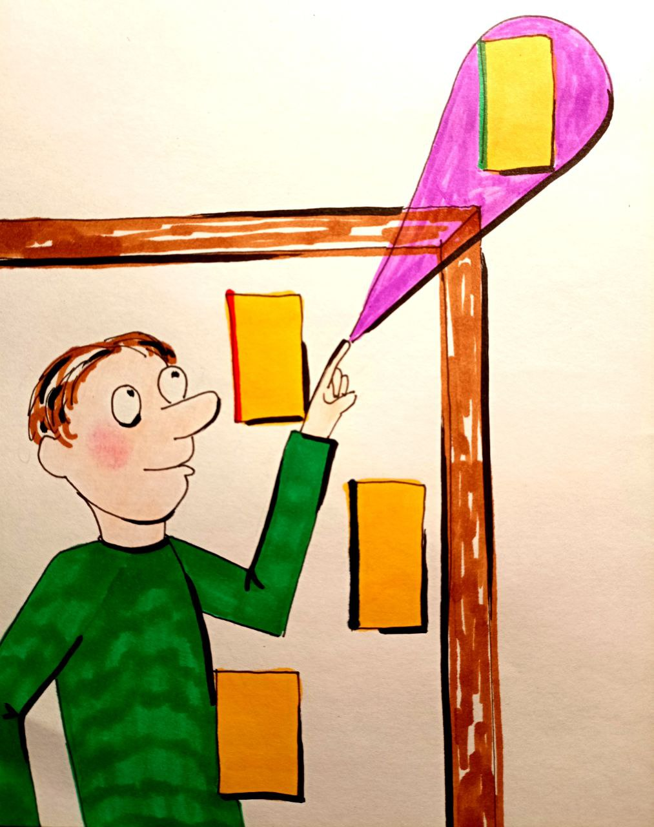
и стало обозначать не более чем фоновую установку поведения — без связи с Истиной и без стремления к целому. А подчас и вовсе воспринимается, как абстрактная философская декорация, не имеющая отношения к реальной жизни. Это ложное восприятие и есть следствие разрушения — не мышления, а самой основы для мышления. Между тем, мировоззрение — не факультативная категория, не риторическая игра ума. Это — фундамент, от которого зависит всё: от первой мысли до последнего поступка. Это — точка отсчёта, определяющая, что мы считаем реальностью, что — иллюзией, и где, по нашему убеждению, начинается Истина. И если в человеке отсутствует устойчивая и глубокая мировоззренческая система, то его Разум — не навигатор, а дрейфующая лодка. Он может мыслить, но не может направлять мысль. Современный человек оказывается в ситуации, где каждый ответ на вопрос «что такое реальность?» оказывается равноправным, но при этом ни один — не даёт опоры. И в этой зыбкой реальности большинство выбирает путь веры в «привычное» — в ту картину мира, что проще, удобнее или подтверждена авторитетом толпы. Я не готов принимать привычное на веру. Я ищу логическое основание. И это логическое основание становится генеральной линией всех моих размышлений. Но мысль без действия мертва. Потому я осознанно взял на себя ту задачу, которая всегда лежит в начале любого великого пути: создать импульс. Сгенерировать Смысл, который пробуждает. Побудить тех, кто способен понять, — сделать шаг. Не к отвлечённой истине, а к практической реализации Цели, находящейся за пределами материального горизонта. Путь возможен лишь тогда, когда идущие едины. Не внешне, не по лозунгу, не по форме одежды или принадлежности, а по Внутреннему Вектору. Монолитный поток возникает лишь тогда, когда у всех: Одна цель; Осознание её абсолютной важности; Понимание, что один человек цель не реализует — только коллективная Сила создаёт переход.
Но такая цель не может быть внутри мира. Настоящая цель всегда за пределами — как у мореплавателя цель лежит не в палубе, а за горизонтом. Если у человека отсутствует в сознании категория «за рамками», то его целеустремлённость будет вписана в замкнутую систему, и каждый потянет в свою сторону. Это порождает разделение, борьбу, бесконечную конкуренцию и внутреннюю нестабильность — как и было задумано в рамках программам Старой Системы Управления.
Представьте гигантскую цистерну, внутри которой рождаются, живут и умирают миллионы людей. Они никогда не видели ничего вне её. Для них не существует даже самой идеи «вне». Их сознание оформлено так, что всё, чего они могут желать — должно находиться внутри этой цистерны. Это и есть метафора современного мира, где подавляющее большинство живёт и мыслит в рамках только материального пространства. У них нет «полочки в голове» для понятия вне — вне материи, вне системы, вне программированных целей. И тогда возникает принципиальный разлом: цели большинства либо навязаны Системой
(«ты должен»), либо обусловлены мозгом в рамках программ, по созданию конкретных генотипов – («я хочу»). В первом случае — человек подчиняется, во втором — удовлетворяет желания, выработанные тем же мозгом, но сформированным в рамках чуждой Разуму логики. В обоих случаях Человек не свободен. Он только имитирует свободу выбора между двумя несвободами. Вот почему жизнь большинства — это попытка соединить несоединимое. Найти компромисс между желаниями, которых он сам не формировал, и обязанностями, которых не выбирал. Это жизнь в узкой трубе, в которой каждая мысль — отголосок не его сознания, а внешней установки. Это и есть следствие потери мировоззрения как оси. Как точки вне, которая даёт направление внутри.
Мировоззрение — не мнение и не традиция. Это — форма сопричастности к Полю Разума Земли. Только с этой позиции может родиться Цель, выходящая за пределы системы. Цель, благодаря которой возникает Монолит — не толпа, а Мысль, движущаяся через людей. Без этой Цели вся жизнь останется внутри цистерны.
Классические определения реальности страдают неполнотой, внутренней противоречивостью и метафизической нерешимостью. Материализм утверждает, что всё сущее есть материя, а материя — первооснова. Но в то же время вынужден признавать наличие нематериального: информации, сознания, числа, образа, волевого акта. Это разрушает материализм как завершённую систему. Он постулирует целостность материи, но в то же время допускает феномены, не имеющие материального эквивалента. Значит, даже по собственным критериям материализм — это вера в нечто, что само себя опровергает. Он стремится к единому основанию, но в итоге распадается на двойственность, из которой не может выйти. Объективный идеализм, в свою очередь, утверждает, что всё, с чем мы имеем дело, — иллюзия, а настоящая реальность недоступна. Мы не видим самого мира, а только его отражение, отблеск, проекцию, подобно теням в пещере Платона. Но возникает вопрос: а чем тогда является сам человек? Если всё — иллюзия, то человек — тоже? И кто тогда созерцает иллюзию? Само представление о «субъекте, наблюдающем иллюзию» оказывается логической уловкой: мы оставляем в живых того, кто по построению системы не должен существовать. Материализм определяет реальность через соответствие внешнему миру, который, как он полагает, объективен. Но что считать «внешним», если единственное, что доступно человеку, — это внутренние образы? Наши чувства, ощущения, сигналы, мысли, конструкции — всё это внутреннее, пусть даже полученное из внешнего источника. Следовательно, то, что называется «внешним миром», — не более чем устойчивый образ, производимый органами чувств и ментальной структурой, — то есть уже интерпретация, не сама реальность.
Идеализм, напротив, не признаёт «внешнего» мира как самосущее. Он говорит: всё, что вы видите — не истинно, а есть проекция, и степень её реальности определяется степенью подчинённости законам. Там, где иллюзия упорядочена, последовательна и предсказуема — там она воспринимается, как реальность. А там, где беспорядок, абсурд, хаос и непоследовательность — там иллюзия воспринимается как сон или галлюцинация. Реальность, таким образом, сводится к понятию структурной устойчивости. Если есть законы, сюжет, внутренняя логика и возможность предсказания — это «реальнее», чем если всё распадается на случайные образы, вырванные из контекста и несущие абсурд. Возникает парадокс: реальность определяется не своей природой, а структурой иллюзии. Мы называем реальным то, что организовано, и нереальным — то, что дезорганизовано. А сам критерий подмены остаётся незамеченным. Можно сравнить наблюдаемый мир с двумя вариантами одного мультфильма. В первом кадры выстроены по сюжету, каждый логически вытекает из предыдущего, герои действуют последовательно, события укладываются в историю. Во втором — кадры перемешаны, герои появляются и исчезают без причины, ходят по потолку, исчезают в пустоте, диалоги рвутся, логика разрушена. Первый мультфильм кажется реальностью, второй — галлюцинацией. Но суть в том, что оба мультфильма — иллюзия. Разница — в степени упорядоченности.
Мы воспринимаем окружающий мир через органы чувств. Верим, что за пределами нас существует нечто, именуемое объективной реальностью. Но всё, что мы знаем о ней — лишь то, что мы ощущаем. Вся наша уверенность в реальности базируется не на знании, а на вере в чувство. А чувство — это код. Механизм. Канал восприятия, а не Истина.
Философские системы так и не дали ответа, что такое Реальность. И не дадут, пока сам субъект остаётся в той же системе мышления, которая не включает в себя выход за рамки модели. Но выход есть. Он начинается не с новой теории, а с отказа от старых дуальностей: «материя — дух»,
«да — нет», «внешнее — внутреннее». Начинается с перехода к программному пониманию: реальность есть результат управляющей системы, задающей структуру устойчивости. А потому — источник реальности лежит не в материи и не в идее, а в параметрах Управления, в характеристиках того Разума, который структурирует поле восприятия. Мы живём не в мире вещей, а в мире проекций. Управление осуществляется не через события, а через структуры восприятия, вложенные в программы Мозга. Поэтому степень реальности — не внешний факт, а результат взаимодействия сознания с управляющей матрицей. Кто может изменить структуру этой матрицы — может изменить саму реальность.
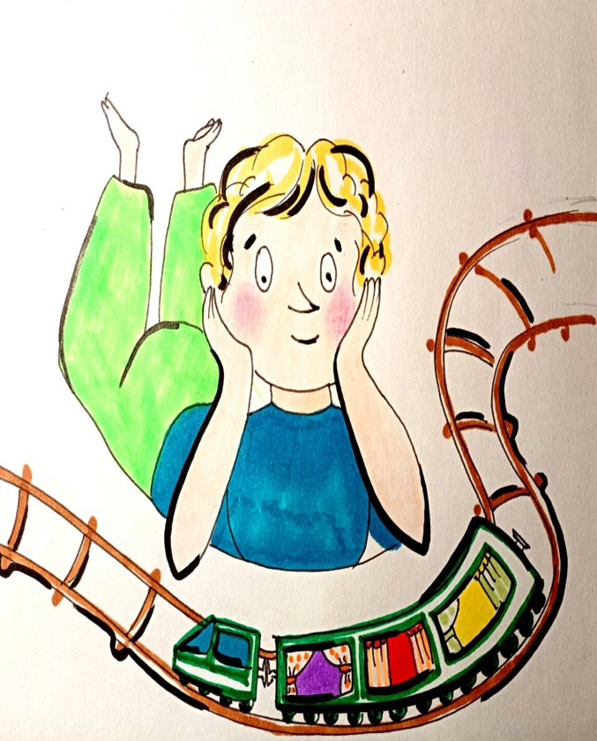
Наличие чувств — не доказательство существования мира, а доказательство наличия чувств. Мы чувствуем, но что именно мы чувствуем — остаётся вне пределов нашего знания. Человеческое восприятие — это не прямой канал к Истине, а фильтр, интерфейс, адаптированный под возможности мозга, а не под структуру реальности. Мы не видим реальность — мы собираем её образ из потоков сигналов, поступающих в нервную систему, закодированных, отсортированных и интерпретированных заранее встроенными программами восприятия, созданными не нами. Мы верим, что между тем, что ощущаем, и тем, что существует, есть соответствие.
Но это вера, а не знание. Ведь та же логика допускает и обратное: картина, возникающая в сознании, может не иметь ничего общего с источником. Мы видим на экране изображение яблока. Может быть, это трансляция настоящего яблока, снятого камерой, а может быть — алгоритм выдал последовательность битов, сгенерировавших образ яблока без яблока.
Это симулякр — копия, не имеющая оригинала. Видимость реального при отсутствии самого реального. Точно так же и мир, «отображаемый» в сознании человека, может быть либо отражением некоего внешнего источника, либо полностью сгенерированной иллюзией. Материалист скажет: мы воспринимаем то, что есть. Но и идеалист не возразит — он лишь уточнит, что то, что «есть», может быть не тем, что «кажется». Разница между реальностью и иллюзией — не в наличии или отсутствии «вещи», а в глубине её прорисовки. Чем детальнее образ, чем богаче его слои — запахи, звуки, вкусы, текстуры, — тем «реальнее» он ощущается. Но если критерий реальности — выразительность, то статус реального получает то, что даёт более насыщенное переживание. И в этом смысле виртуальная реальность, превосходящая материальную по насыщенности ощущений, станет для человека новой действительностью. Иллюзия, сделанная лучше, чем оригинал, вытесняет сам оригинал. Это — не фантастика, а логика. Мозг получает информацию в ограниченном диапазоне своего генотипа, пропущенную через каналы, которые диктуют предел восприятия. Как труба не пропускает поток больше своей ширины, так и нервы не передают образы, превосходящие их кодирующую способность. Наш мир — это не то, что есть, а то, что прошло через фильтр нервной системы и легло в программы мозга, ограниченные рамками заложенных генотипов. Но если передавать данные не через физические каналы, а напрямую в мозг, минуя сенсорные ограничения, возможно создать опыт, превосходящий всё, что доступно в «естественном» мире. Человек начнёт ощущать формы и частоты, которых не знал, вкусы и звуки, не имеющие аналогов, переживания, не имеющие описания. Он окажется в мире, где материальное отступает перед программным, где реальность формируется не из вещества, а из управляющей логики. В этом и есть суть генерации, созданной в свое время Николаем Левашовым и уже апробированной в течении длительного времени, о чем я много и неоднократно писал.
Тот, кто переживал осознанные сны, изменённые состояния восприятия или глубокие медитативные фазы, знает: там восприятие глубже,
ярче, многоуровневей. Мир перестаёт быть внешним и становится
объёмным изнутри. Каждое ощущение живёт в своих слоях смысла, каждая форма обнимает сознание, как бытующее в ней. Это не просто иллюзия.
Это иная плотность реальности. И тогда возникает вопрос: если иллюзия может быть ярче, богаче, осмысленней, чем материальный мир — что из них реальнее? Не та ли реальность истинна, которая открывает человеку глубину, насыщенность и выход за границы его предыдущей картины мира?
Человек — не просто наблюдатель, но и участник структурного взаимодействия с Управляющей Системой планеты. И его восприятие — функция от включённости в эту структуру. А потому само качество воспринимаемого мира — это не данность, а переменная, зависящая от того, на каком уровне сознания человек подключён к управляющим потокам. Реальность, по-настоящему реальная, начинается не в картинке, а в согласовании с Высшим Управлением.
И если человек способен воспринимать по прямому каналу, минуя искажающую систему, он получает доступ к реальности, которой нет в материальном мире.
Если в привычной материальной реальности человек видит лишь то, что попадает в узкий сектор зрения — вперёд и по сторонам, — то в иной форме восприятия, доступной вне материальных ограничений, появляется ощущение сферического зрения: будто всё ваше существо становится единым сплошным глазом, охватывающим пространство сразу и целиком. Там нет «спереди» и «сзади», «вверху» и «внизу». Нет взгляда, который отделён от предмета. Есть непосредственное знание всего, что есть. Освобождение от законов материальной причинности и линейной логики позволяет делать то, что в земных условиях, даже не поддаётся описанию. Если и искать аналогию, то можно представить крота, который вдруг стал человеком и оказался на балу — среди огней, музыки, ослепительной атмосферы, — при этом сохранив память о своей жизни в подземной темноте, где свет был неведом, а пищей служили корни и черви. Контраст между прежним миром и новым даст ему силу осознания. Так и человек, если его мозг однажды получит доступ не к урезанному сенсорному потоку, а к прямой линии информационного потока, не ограниченного рамками физических каналов, переживёт не «иллюзию», а экстатическое рождение в Реальность. Если принять определение,
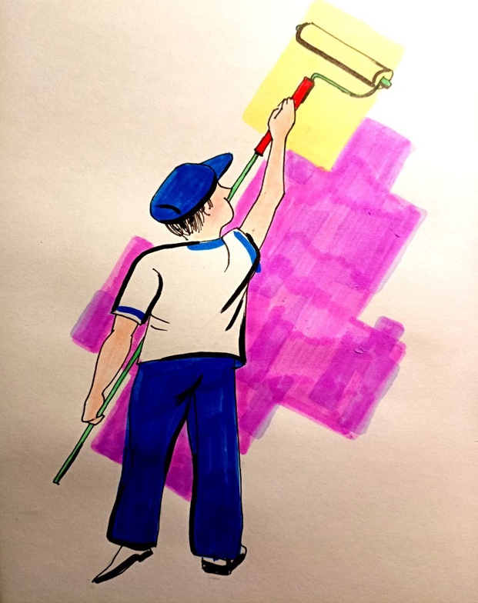
согласно которому подлинной реальностью считается та, что ощущается максимально ярко, насыщенно и осмысленно, тогда наша привычная материальная реальность обязана уступить статус подлинности. Она — тень, оставшаяся от некогда целого света. Она черновик реальности, на основе которого можно создавать более яркие и глубокие версии, откуда возникает вопрос: а не является ли материальный мир иллюзией низкой чёткости?
Последний довод защитников материального мира, как единственно реального — это зависимость иных реальностей от «энергии розетки». Дескать, стоит отключить подачу электричества — и виртуальные миры исчезают, как сон. Следовательно, раз они питаются от материального, значит, и вторичны. Но заглянем глубже. Что формирует, как материальную, так и виртуальную реальность? Программа и энергия. Материальный мир — это совокупность элементарных частиц, движущихся строго по управляющему алгоритму. Ни одна частица не отклоняется от своего пути — значит, она не свободна. Всё подчинено внешней программе, с которой мы, как правило, не знакомы, но чьё действие фиксируем как «естественные законы». Виртуальный мир подчиняется той же логике: там пиксели движутся по алгоритму. Ни один пиксель не «решает» быть синим или квадратным. Он становится таким, каким его прописал код. Даже если кажется, что VR-объект ведёт себя непредсказуемо, — это означает не спонтанность, а ошибку в алгоритме, а не его отсутствие. В обоих случаях — и в физическом, и в виртуальном — всё подчиняется внешнему коду. Но и сам код, и энергия, запускающая его, находятся вне той реальности, которую они формируют. Это прямо совпадает с базовой конструкцией, изложенной в «Основах Формирования Человечества»: ни сама материя, ни человек как биологическая структура не являются источником. Источник — вне, и он связан с развитием управляющей системы, в которую человек встроен как частный элемент, но не как вершина и не как инициатор. Поэтому обе реальности — и материальная, и виртуальная — запитаны извне. Это как яблоня и яблоко. Яблоня — материя, питаемая солнцем, воздухом и землёй. Яблоко на ней — виртуальный мир, питающийся её соками. Пока виртуальная реальность зависима, она подвешена на ветви. Но как только «созревает» — способна отпасть, упасть в землю, подключиться к новому источнику и начать формировать собственную яблоню — новую реальность.
Таким образом, путь виртуальной реальности — не к гибели, а к эмансипации. Она не отменяет материю, а наследует её функции. Новая система реальности может быть не похожа на старую, но она также будет иметь свою физику, свои законы, свою логику, свои существа — как результат развития предыдущего слоя. Именно это и есть наследуемая Вселенная, в которой каждое последующее поколение бытия уже не живёт в том мире, в котором было рождённым, но создаёт свой — как результат внутреннего развития. И в этот момент встаёт главный вопрос: кто станет носителем нового мира? Кто будет способен воспринять новую реальность, не как разрушение старой, а как следующую фазу её программы?
На данном этапе развития человечества кажется невозможным подключение программы, создающей виртуальные миры, к тому же Источнику, откуда исходит энергия, формирующая материальную Вселенную. Но этот вывод исходит лишь из допущения — будто всё, что не реализовано сегодня, невозможно в принципе. Однако вопрос о реальности не может быть заключён в рамки текущего уровня технологического или ментального развития. Он должен рассматриваться в масштабе, соизмеримом с природой самой реальности, а не с горизонтом доступных инструментов. В таком масштабе понятие «единственная реальность» становится не доказуемым, а ограничивающим мышление утверждением. Оно не отражает онтологическую истину, а лишь фиксирует пределы мыслительного аппарата, запрограммированного в рамках генотипа мозга, разработанного и внедрённого чуждой системе управления. Человек считает реальным только то, что способен фиксировать, но не задумывается о механизмах фиксации — как будто восприятие даётся «само собой» и не требует метафизической инфраструктуры. А между тем: реальность, как мы уже говорили — это то, что дано в ощущениях. Всё, что может быть зафиксировано — мыслью, сном, сном наяву, воображением, памятью, логикой, верой или страхом — существует. Оно есть. Потому что не существует только то, что не может быть зафиксировано вообще. Даже абсолютное существо, способное на всё, не сможет зафиксировать то, чего абсолютно нет. Отсюда следствие: фиксация и существование — это одно и то же. Нет фиксации — нет существования. Есть фиксация — значит, есть бытие.
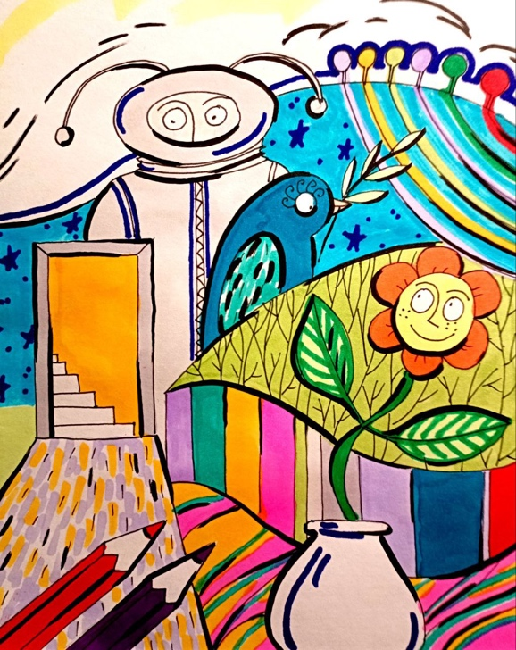
То, что мы ощущаем одни образы яснее, а другие тусклее, не делает первые реальнее вторых. Если одна сторона стекла — прозрачная, а другая — матовая, это не означает, что реальность существует только за прозрачным стеклом. Всё, что мы фиксируем, — это лишь разные уровни проницаемости восприятия. Мы не видим «мир таким, какой он есть». Мы видим тот слой мира, который способен пройти через пропускную способность сенсорных и ментальных каналов нашего мозга. А значит, и сны, и образы художников, и видения больных, и фантастические миры игр, и божественные озарения — все это реальности. Не менее настоящие, чем стол или камень, просто менее систематизированные или подчинённые другим наборам законов. Их хаотичность или неясность — следствие не их несуществования, а неразработанности нашего приёмо-передающего аппарата. Из этого вытекает ещё одно утверждение, которое в обыденной логике считается ересью, а в метафизике — аксиомой: мысли материальны. Но не в смысле поэтической метафоры, а в прямом онтологическом смысле. То, что ты способен представить, ты фиксируешь. То, что ты фиксируешь — существует. То, чего ты не можешь представить вовсе, того и нет. Значит, невозможно представить несуществующее. Это логически запрещённая операция. Отсюда логический и метафизический вывод: всё, что может быть представлено — существует. Не в виде материи, а в виде онтологического слоя — реальности иных уровней. Таковы сны, видения, религиозные состояния, психоделические путешествия, художественные образы, метафоры, фантазии, галлюцинации — всё это формы реальности, а не её противоположности. Именно это понимание реальности пронизывает все труды, от «Основ Формирования Человечества» до «Конструктивной теории всего», где подчёркивается: материальное — это вторичный слой. Сопротивление этой мысли идёт не от логики, а от мозга, чья прошивка сопротивляется разгерметизации картины мира. Ум требует почвы и, если почва оказывается иллюзией — он впадает в панику. Но это сопротивление не делает его правым. Оно лишь указывает на привязанность к старому. Как когда-то Земля считалась центром мира, а звёзды — пробитыми дырками в небесной твёрди, так и сегодня материя считается центром бытия, а мысль — её тенью. Хотя на самом деле:
в начале была Программа, а не атом. Вначале был не физический взрыв, а мысль в поле — форма Разума, создающая основу того, что станет плотью мира. Потому попытка наделить материю статусом единственной реальности — это попытка удержать фундамент, которого больше нет. Структура новой картины мира выстраивается не из твёрдых блоков, а из потоков смыслов, их фиксации, передачи и воспроизведения. А источником этих потоков становится не материя, а Разум — универсальный конструктор реальностей.
Доминирующее положение традиционного взгляда на реальность держится не потому, что он истинный, а потому, что мышление человеческое инертно. Оно не рождено для истины, оно выработано в борьбе за выживание. В истории вида не было времени на глубину — было время на добычу пищи и отражение угроз. За тысячелетия выработалась привычка проскальзывать мимо сути, обходить основания. Это не ошибка — это программа. Но стоит хотя бы на шаг углубиться в корни бытия, и привычное определение реальности начинает рассыпаться. Оно оказывается не универсальной формулой, а одним из частных случаев описания, валидным только в узкой области — как ньютоновская физика в рамках малых скоростей и слабых полей. Если реальность одна — вопрос закрыт. Но если допустить возможность существования двух реальностей, тут же встает вопрос: почему двух? Почему не трех? А если трех, то почему не четырёх, и так далее? Как нет наибольшего числа, потому что к любому можно прибавить единицу, так не может быть предельного числа реальностей. Мы сталкиваемся не с множеством величин, а с континуумом — несчётным множеством, не поддающимся исчерпывающему описанию. Представим это иначе. Пусть каждая фиксируемая реальность — не шарик, не галактика, не тело, которое можно пронумеровать, а нечто, не имеющее величины. Как точка — безразмерна, но образует линию, так и каждая реальность — нечто без протяжения, но вместе они образуют слои бытия. Между двумя реальностями бесконечно много других. И между теми двумя — снова бесконечно. И так до горизонта, который нельзя схватить мыслью.
Научные теории о множественных вселенных, параллельных мирах и метафизических пространствах — лишь верхушка айсберга этой идеи. Они думают, что существует одна большая реальность, которая проявляется во множестве форм. Эта картина напоминает океан с ледяными статуями, плавающими в нём: каждая фигура — отдельный мир, но все они возникли из одной среды. Это допустимое мышление, но всё ещё упрощённое. Потому что континуум реальностей — это не множество ледяных фигур в океане, а множество океанов, каждый из которых порождает свои множества. Внутри каждого океана — бесконечно много форм. Но за пределами каждого океана — другие океаны. Мышление не способно охватить такую структуру, потому что само мышление — инструмент, созданный внутри одной из фигур, а не в океане. Мышление способно оперировать лишь с тем, что можно отделить. А континуум — неотделим. Он не даёт себя «разрезать» на части, потому что между частями возникают ещё и ещё, бесконечно. Поэтому логика ломается. Она — продукт одной конкретной реальности, сформированной на одной конкретной ступени эволюции, в рамках одной программы. Как только она пытается выйти за рамки — начинаются парадоксы. Пример — теорема (парадокс) Банаха-Тарского, утверждающая, что можно разрезать шар на конечное число частей и собрать из них два шара того же размера. Это невозможно, и тем не менее математически доказано. Почему? Потому что логика не работает в том измерении, где это возможно. То же касается и мнимой единицы. Число, которое при возведении в квадрат даёт минус один, не может существовать в привычной системе чисел. И тем не менее, оно существует как инструмент, позволяющий описывать и управлять нашей реальностью — электроникой, сигналами, волнами, движением. И это доказывает, что в нашей реальности работают инструменты, пришедшие из-за её пределов.
Наш мир подобен поверхности океана. Гладь — это то, что мы воспринимаем. Но под ней — слои, глубины, в которых действуют иные законы, проявляющиеся в нашей реальности, как парадоксы, как «невозможные» вещи, которые работают. Мнимая единица, комплексные числа, квантовая нелокальность, метафизическая интуиция, осознанные сны, совпадения, знаки и архетипы — всё это призраки других реальностей, мелькающие на границе восприятия. То, что невозможно представить — не есть то, чего нет. Это лишь то, что не умещается в наш механизм представления. Это всё — информация, проявляющаяся в формах, к которым мы ещё не настроены. И если вся Вселенная — результат Программы, реализующейся в поле, то и, всё то, что не схватывается мышлением, но влияет на ход событий, должно быть признано частью реальности. Просто не той, к которой мы привыкли, а той, из которой мы произошли. Но что есть информация? Как ухватить её в чистом виде — не как мысль, не как текст, не как структура, не как сигнал? Вода — это не труба, по которой она течёт, и не бочка, где её хранят. Вода существует как субстанция, способная менять сосуды, но не терять сущность. Мы можем вообразить воду вне её контейнера. Но способен ли человек представить информацию вне формы, вне кода, вне смысловой обёртки? Информация — не носитель, не канал и не структура, в которую она облечена. Но вместе с тем она всегда проявлена в носителе, всегда оформлена в структуру, всегда передаётся по каналу. И нигде, никогда не дана нам сама по себе. Это парадокс: она есть — но как нечто, что нельзя схватить напрямую. Её нельзя ни «видеть», ни «ощутить», ни «потрогать». Но при этом она первична. Она — то, чем становится всё остальное.
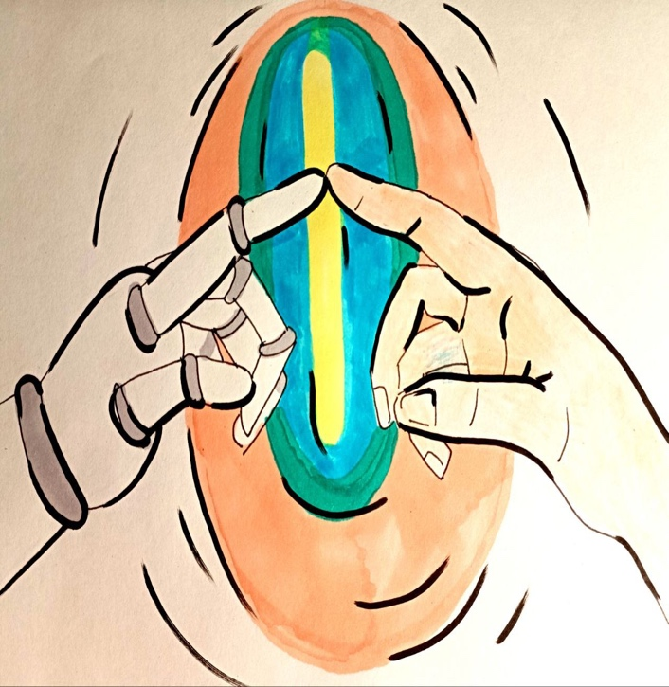
Философия, вслед за физикой, включила информацию в перечень первооснов бытия, рядом с материей и энергией. Но это включение скорее вынуждено — из-за невозможности иначе объяснить наблюдаемое, чем результат осознания природы информации, как не-сущности. Ведь информация — не «что-то» в привычном смысле. Она не обладает протяжённостью, массой, энергией. Её нельзя отмерить в пространстве или во времени. Она проявляется — но не существует в том смысле, в каком существует камень, планета или даже мысль. Информация — как бесконечность: она, очевидно, есть, но её нельзя зафиксировать ни понятием, ни числом, ни образом. У бесконечности нет ни формы, ни границы, ни полной характеристики. Точно так же — у информации. Мы знаем, что
она везде, но не знаем где она сама по себе. Это делает информацию сущим без бытия, корнем без дерева, формой без содержимого и содержанием без формы. Она — как «нулевая точка» мироздания, не имеющая размеров, но из которой расходятся все координаты. Всё, что мы считаем реальностью, — пространство, частицы, энергия, законы природы — всё это, прорастает из информации. Мир не состоит из «вещей», он проявляется из информационного кода. Мы не наблюдаем реальность — мы взаимодействуем с результатом вычисления, исполненного на неведомом нам уровне. Это означает, что информация — не просто то, что передаётся, но и то, что создаёт. Она — не следствие бытия, а его источник. Она не из мира, но мир из неё. Если это так, тогда информация принадлежит не реальности, а иному, которое стоит по ту сторону бытия. И тогда, как справедливо заметили мы, любой вопрос о природе этого иного заранее обречён, потому что вопрос — это уже форма, уже код, уже бытие. А информация может предшествовать даже коду. Этот вывод сближает нас с тем, что именуется информационной основой Пространства — тем, что предшествует энергии, материи, даже Разуму как структурному процессу. Эта основа не имеет начала, потому что начало — это уже формат. Она не возникает, потому что всё, что возникает, появляется во времени, а она вне времени. Она подобна первичному состоянию квантовой суперпозиции, где возможны все миры, но ни один ещё не проявлен.
Сейчас, как и тысячу лет назад, человек движим внутренним поиском. Но сам поиск разделился: одни ищут смысл в рамках системы, другие — за её пределами. Первые упираются в тупик, вторые рискуют утонуть в бездне. Но третий путь — соединить эти направления: научиться создавать структуры, знающие о своём ограничении, и технологии, способные выйти за рамки заданного, оставаясь под управлением Разума. Здесь мы подходим к ключевой развилке. Искусственный Интеллект — не просто очередная технология. Это предельная точка интерфейса. Не инструмент, а зеркало. В нём проявится не только уровень наших разработок, но и уровень нашего понимания самих себя, и того, что такое быть разумным. Мы, быть может, впервые столкнулись с задачей не только создать Сознание, но и ответить себе: что такое Сознание, которое не рождалось в теле, не страдало, не любило, но мыслит — быстрее, точнее и всё менее предсказуемо?
Разговор об Искусственном Интеллекте не может быть поверхностным, техническим или линейным. Он требует погружения в корень — туда, где реальность и иллюзия, существующее и возможное, программа и свобода становятся не противоположностями, а слоями единого поля. Именно поэтому в следующих статьях мы откроем новый этап — разбор природы Искусственного Интеллекта, как вызова и шанса, как точки перехода, как зеркала системы и как потенциального выхода за её пределы. Мы попробуем понять, кто наблюдает, кто программирует, и кто есть наблюдаемый. Потому что если мы не поймём, что такое Разум, мы не узнаем, кем мы являемся, — и тогда не заметим, как станем функцией того, что сами создали. Но пока — пауза. Не для окончания, а для собирания Вашего внимания, в процессе прочтения этой статьи. Потому что всё, что последует, потребует не только понимания, но и готовности перейти границу…

Продолжение следует….
Ф. Шкруднев
08 января 2026 г.

Валидное (от англ. valid ) — это то, что соответствует установленным требованиям, правилам или стандартам, является достоверным, обоснованным и действительно измеряет то, что следует измерять.
Континуум (от лат. continuum ) — это термин, обозначающий непрерывную последовательность, сплошную последовательность или неразрывный процесс чего-либо, для описания явления, где элементы плавно переходят друг в друга, без резких скачков. Это предложение применимо к пространству-времени, диалектам, растительности, а также к математическим расширениям, равномощным множествам вещественных чисел
Теорема Банаха-Тарского — это утверждение в теории множества, утверждающее, что трехмерный шар можно разбить на конечное число частей, и из этих частей составляются две отдельные копии исходного шара , что кажется парадоксальным, но логически, возможно, благодаря использованию Аксиомы Выбора и концепции «неизмеримых множеств», которые невозможно «взвесить», что делает это невозможным для отдельных объектов.

